***Практичне заняття***

**Тема:** Розв’язування тригонометричних нерівностей.

**Мета:** *навчитися розв'язувати найпростіші тригонометричні нерівності, використовуючи одиничне коло, або графіки відповідних функцій.*

**План практичного заняття:**

1. Розв’язування тригонометричних нерівностей ***sin x > a, sin x < a,***

***sin x ≥ a, sin x ≤ а.***

1. Розв’язування тригонометричних нерівностей ***cos х > a, cos х< a,***

***cos х ≥ а, cos х ≤ a.***

1. Розв’язування тригонометричних нерівностей ***tg x > a, tg x < a,***

***tg x ≥ a, tg x ≤ а,* ctg *t < a,* ctg *t > a ,ctg t  a,* ctg *t* ** *a***

Нерівність називається тригонометричною, якщо вона містить змінну тільки під знаком тригонометричної функції. Наприклад, $sin3x>1,$

$cosx+tgx<1$**—** тригонометричні нерівності.

Розв'язування тригонометричних нерівностей зводиться до розв'язування нерівностей:

***sin x > a, sin x < a, sin x ≥ a, sin x ≤ а, ,***

***cos х > a, cos х< a, cos х ≥ а, cos х ≤ a.***

***tg x > a, tg x < a, tg x ≥ a, tg x ≤ а.***

які називаються найпростішими.

**Розв'язати тригонометричну нерівність** означає знайти множину значень аргументу "ікса", включаючи періодичність функцій, при яких виконується нерівність. Важливо, щоб в синусах та косинусах права сторона за знаком нерівності не перевищувала за модулем одиниці. Інакше виходимо за межі ОДЗ цих функцій і такі нерівності не мають коренів. Тому спершу перевіряємо область допустимих значень, а далі розв'язуємо нерівність. Тангенс та котангенс не потрібно перевіряти на ОДЗ оскільки вони приймають як завгодно як великі, так і малі значення. Однак, вони мають розриви в точках вертикальних асимптот, що призводить до скорочення інтервалу розв'язків. Під **складними тригонометричними нерівностями** мають на увазі такі, де аргумент міститься під модулем, коренем квадратним, з множником або ж маємо комбінацію тригонометричних функцій чи над нею виконуються певні дії (модуль, квадрат, корінь і т.д.)

**1.Розв’язування тригонометричних нерівностей *sin x > a, sin x < a,***

***sin x ≥ a, sin x ≤ а.***

**Розглянемо приклади.**

***Приклад 1***. Розв'яжіть нерівність **sin t** **.**

# **Розв'язання:**

Будуємо одиничне коло (рис. 1) та пряму ***у =* ,**  яка перетинає одиничне коло в точках ***А і В****.* Знаходимо на одиничному колі точки, значення ординат яких не менші .

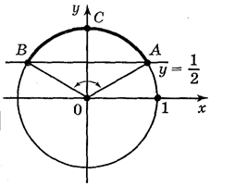

***Рис.1***

Цими точками є точки дуги ***АСВ,***де **А = ,** ***В = .*** Отже, розв'язком нерівності будуть усі значення ***t*** із проміжку ***.*** Враховуючи, що період функції ***sin t*** дорівнює ***2π***, маємо розв'язок даної нерівності

***.***

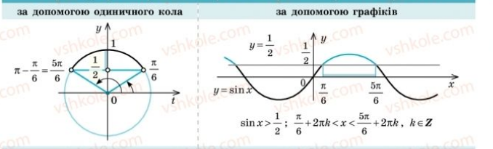

***Рис.2***

***Відповідь: ***

***Приклад 2.*** Розв'язати нерівність ***sin t  – .***

***Розв'язання:***

Будуємо одиничне коло (рис. 3) та пряму ***у* = *–***, яка перетинає одиничне коло в точках ***А і В.*** Точки дуги ***АСВ*** мають значення ***у****,* не більші за ***–***, де

***А = , В =.*** Отже, розв'язком нерівності будуть усі значення t з проміжку . Враховуючи періодичність, маємо: 

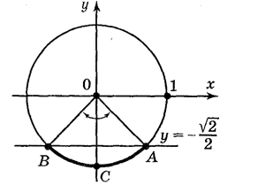

***Рис.3***

***Відповідь: *.**

**2.Розв’язування тригонометричних нерівностей *cos х > a, cos х< a,***

***cos х ≥ а, cos х ≤ a.***

***Приклад 3.*** Розв'язати нерівність ***cost > .***

# **Розв'язання**

Побудуємо одиничне коло (рис. 4) та пряму *х =* *,* яка перетинає одиничне коло в точках *А* і *В.*

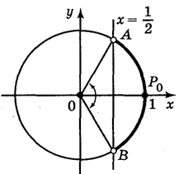

***Рис.4***

Точки одиничного кола, абсциси яких більші за , лежать на дузі АР0В, де А = , *В* = . Отже, розв'язком нерівності будуть усі значення *t* із проміжку . Враховуючи періодичність, маємо:



***Відповідь*:** 

***Приклад 4***. Розв'язати нерівність ***cos t < –.***

# **Розв'язання**

Побудуємо одиничне коло (рис. 5) та пряму *х = –,* яка перетинає одиничне коло в точках А і В.

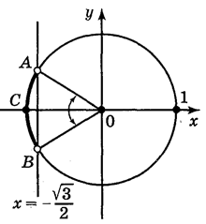

***Рис.5***

Точки одиничного кола, абсциси яких менші за *–*, лежать на дузі АСВ де

А = , В = . Отже, розв'язком нерівності будуть усі значення *t* із проміжку . Враховуючи періодичність, маємо:



***Відповідь: .***

**3.Розв’язування тригонометричних нерівностей *tg x > a, tg x < a,***

***tg x ≥ a, tg x ≤ а,* ctg *t < a,* ctg *t > a ,ctg t  a,* ctg *t* ** *a***

***Приклад 5.*** Розв'яжіть нерівність ***tg t * 1.**

# **Розв'язання**

Побудуємо одиничне коло та лінію тангенсів (рис. 6).

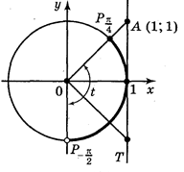

***Рис.6***

На осі тангенсів позначимо число 1. Якщо *t* є розв'язком нерівності, то ордината точки **Т**, рівна ***tg t****,* повинна бути не більша 1. Мно­жина таких точок *Т —* промінь *AT.* Множина точок ***,*** що відповідають точкам променя АТ, — дуга ****, яка на рисунку виділена. (Зверніть увагу: точка  належить, а точка  не належить множині розв'язків). Отже, розв'язком нерівності будуть усі значення *t* із проміжку . Враховуючи, що період функції tg *t* дорівнює π*,* маємо розв'язок даної нерівності , *n*  Z.

***Відповідь:****,* де *n* Z.

***Приклад 6.*** Розв'яжіть нерівність tg t > .

# **Розв'язання**

На осі тангенсів (рис.7) позначимо число  і множину значень тангенсів, не менших за  (промінь *AT).*

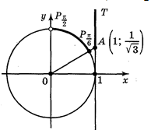

***Рис.7***

На одиничному колі множина точок, що відпові­дають кутам, тангенс яких не менший від *,* є дуга . Отже, розв'язком нерівності будуть усі значення t із проміжку . Враховуючи періодичність, маємо:

*,* де *п*  *Z.*

***Відповідь:****,* де *п* є Z.

***Приклад 7.*** Розв'яжіть нерівність *ctgt  -**.*

# **Розв'язання**

**1 спосіб.** Враховуючи, що ctg t = tg , маємо

ctg t = - tg , тоді маємо нерівність -tg ** -  a6o tg . Розв'яжемо останню нерівність (рис. 8).

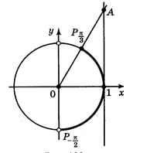

***Рис.8***

Маємо: *, п*  Z; *, п*  Z.

***Відповідь: , де п  Z.***

**2 спосіб.** На осі котангенсів позначи­мо число і множину (рис.9) значень котангенсів, не менших за *-* (промінь *AQ).*

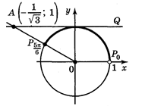

***Рис.9***

На одиничному колі множина точок, що відповідають кутам, котангенс яких не менший від *-**,* є дуга  Отже, розв'язки нерівності будуть усі значення *t* із проміжку . Враховуючи періодичність, маємо:

*, п*  Z.

***Відповідь: ,*** де *п*  *Z.*

***Домашнє завдання:***

Розв’яжіть нерівність:

